课题名称 | 7B Unit 3 My hometown Integration A-C课时教学设计
语篇类型 | 旅游计划表，听力填空，对话
授课时长 | 40分钟
语篇研读 | What---本单元围绕 “家乡” 这一主题展开，包含多篇语篇。其中，Daniel 为交换生规划的北京活动安排，介绍了北京多个具有代表性的地点，如天安门广场、故宫博物院、四合院和胡同、北海公园、老舍茶馆、798 艺术区、颐和园、长城等，以及在这些地方可进行的活动；交换生 Ben 介绍了他的家乡英国布莱顿，包括布莱顿 i360 塔、海滩、布莱顿渔业博物馆等景点，以及在当地可做的事情和特色食物。这些语篇以地点介绍和活动描述为主要内容，展示了不同地方的特色。  Why---通过介绍不同家乡的景点、活动和特色食物等，让学生了解不同地区的文化和生活方式，拓宽学生的视野，培养学生对不同地域文化的理解和包容，激发学生家乡的热爱之情，并学会用英语介绍自己的家乡，促进跨文化交流。  培养学生对英语语音节奏的感知能力，使学生在口语表达中能够自然地运用重音来传达语义和情感。  How---语篇通过列举具体的地点、描述活动内容和特色等方式来呈现信息。如在介绍北京的活动时，详细说明了每个地方的特色和可开展的活动；在介绍布莱顿时，以推荐的口吻描述景点的特点和个人感受。文章运用了一般现在时，语言表达较为简洁明了，同时使用了祈使句来给出建议，如 “Walk around the square and watch the raising of the national flag” 等，使文章具有引导性和实用性。
学情分析 | 【已知】学生在之前的学习中已经掌握了一些关于地点和活动的基础词汇，如 square、museum、park 等，也学习了一些描述事物特征的简单表达方式，对一般现在时的用法有一定了解。并且，学生对自己的家乡有一定的了解，能够用中文说出家乡的一些基本信息和特色。  【未知】学生可能不熟悉如何用英语准确、生动地描述家乡的景点、活动和特色食物，对于一些文化内涵较深的内容，如北京景点背后的历史文化意义，可能理解起来有困难。在英语写作中，如何组织文章结构、运用恰当的连接词使文章更加连贯流畅也是学生需要学习的内容。  【能知】通过本单元的学习，学生能够学会用英语介绍家乡的基本信息，包括地理位置、景点、活动和特色食物等，能够运用所学词汇和句型进行简单的英语写作和口语表达，提高语言运用能力。同时，学生能够通过对比不同家乡的特色，培养跨文化意识和思维品质。
教学目标 | 通过本课学习，学生能够：  1.语言能力：学生能够准确认读和拼写本单元关于家乡景点、活动和食物的重点词汇，如 Tian'anmen Square、Palace Museum、fish and chips 等。学生能够理解并运用描述地点特征和活动的句型，如 “It is + 形容词 + place.” “You can + 动词原形 + there.” 等，进行口语表达和书面写作。学生能够听懂关于家乡介绍的简单对话和短文，获取关键信息。  2.学习能力：学生能够学会运用多种资源（如图书馆、网络等）收集关于家乡的信息，为介绍家乡做准备。学生能够在小组合作中积极参与讨论，分享自己的想法和经验，提高合作学习能力。学生能够通过模仿优秀范文，掌握写作技巧，提高自主学习和写作能力。  3.思维品质：学生能够通过对不同家乡的对比分析，总结出不同地区的特点和优势，培养分析和归纳能力。学生能够根据家乡的实际情况，思考并提出发展家乡旅游业的建议，培养创新思维和批判性思维。  4.文化意识：学生能够深入了解家乡的文化内涵，如历史文化、民俗文化等，增强对家乡文化的热爱和传承意识。学生能够通过了解其他地区的家乡文化，拓宽国际视野，尊重文化多样性，培养跨文化交际能力。
教学评一体的教学设计
教学目标  引导学生关注旅游话题，激发学生对不同城市旅游景点和文化的兴趣。帮助学生获取关于北京旅游行程安排以及布莱顿相关信息的文本细节，包括景点名称、活动内容、地点特色等。培养学生通过阅读、听力等方式获取信息、理解文本的能力。  通过图片展示、跟读及练习形式，帮助学生直观理解不同房屋类型词汇，强化记忆和语言感知能力。  应用实践：  让学生巩固所学的关于旅游景点描述和家乡介绍的词汇、短语和句型。培养学生在实际情境中运用所学知识进行交流和表达的能力，如描述景点特色、推荐家乡景点等。 | 学习活动  任务一：Lead in  通过展示一些北京著名景点的图片，如天安门广场、故宫博物院、长城等，吸引学生的注意力，引出本节课的主题 —— 旅游与家乡文化。  Q:What places are they?  Q:If you want to visit those places in Beijing ,how you will plan your day?  任务二: Presentation  1.Read Daniel’s plan and answer the questions below.  Q: Do you like rowing a boat? Which place is a good place to row a boat in Changzhou?  Q:Why is it called Laoshe Teahouse?  Q:What else can we do at 798 Zone?  Q:Do you know some fun facts about the Summer Palace?  Q:What is the Great Wall for?  Q: Do you know an old saying about the Great Wall?  Have a talk  Q:Which of these places do you think is the most interesting? Why ?  2. Daniel and the exchange students are visiting the Palace Museum. Listen to the tour guide and complete the table below.  Watch and answer:What buildings are there inside the Palace Museum?  ①Read and think.(听前问题)  ②Listen and fill.  任务三：Practice  - Read Ben's article about his hometown and answer the questions.  Q:What place of interest does Ben recommend? Why?  What’s Ben’s favourite place in Brighton? Why?  - Work in pairs  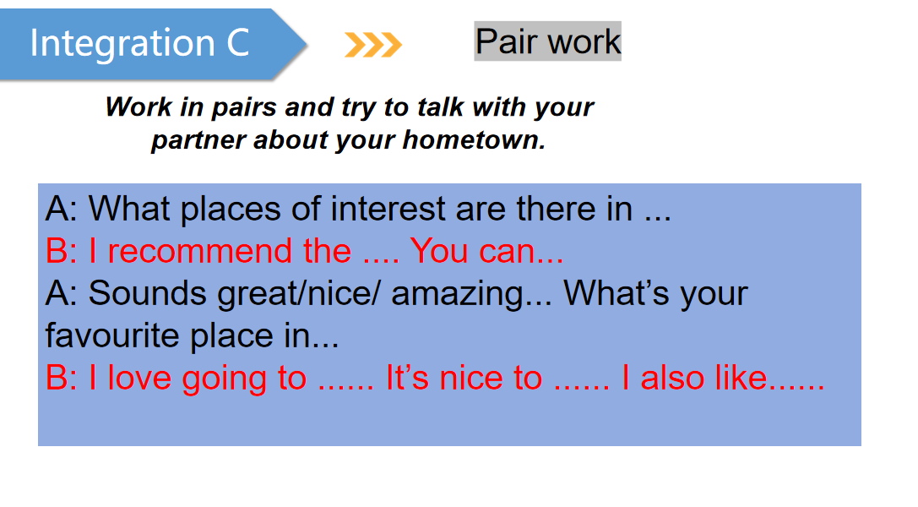 | 设计意图  以北京旅游宣传片或图片引入，结合学生对旅游经历的分享，自然地将学生带入旅游与家乡文化的主题情境中，为后续学习北京及布莱顿的相关内容做好铺垫。通过阅读 Daniel 的计划、介绍布莱顿的对话等文本，以及完成相应的问题回答和表格填写任务，让学生在具体的任务驱动下，深入理解不同城市的旅游资源。  通过阅读和回答问题，让学生在具体的文本情境中进一步巩固所学知识，强化对知识点的理解和记忆。小组交流活动则为学生提供了真实的语言运用场景，使学生能够将所学知识迁移到实际交流中，提高学生运用英语进行口头表达和交流的能力。 | 效果评价  观察学生的参与度，是否积极回忆并分享自己的旅游经历，能否用简单的英语表达去过的地方和感受。通过学生的回答，了解学生对旅游话题的兴趣和已有的知识储备，为后续教学提供参考。  通过学生对行程相关问题的回答，评估学生对文本信息的获取和理解能力，是否能准确找到关键信息。在听力任务中，观察学生能否准确记录关键内容并完成表格，检测学生的听力理解和信息记录能力。对于布莱顿相关问题的回答，考查学生对细节信息的把握程度。在小组讨论家乡活动时，巡视并倾听学生的对话，评估学生是否能够运用所学句型和词汇进行有效交流，是否积极参与讨论并分享自己的想法。表格填写完成后，检查学生对家乡信息的整理和表达能力，以及对文章大纲结构的理解和运用能力。  在阅读回答问题环节，通过学生的回答准确性和语言表达的流畅性，判断学生对文章的理解程度以及对相关知识点的掌握情况。观察学生是否能够准确运用文中的信息回答问题，是否能够正确使用词汇和句型进行描述。在小组交流活动中，教师巡视各小组，聆听学生的对话内容，评估学生对所学知识的运用能力。
作业设计  （必做） | 完成一份关于家乡景点的单词拼写和短语翻译练习，包括 10 个景点名称的拼写和 5 个描述景点的短语翻译。
作业设计  （选做） | 根据提供的家乡景点图片，用所学句型写一段 50 - 80 词的短文介绍其中一个景点，包括景点的名称、位置、特色和在该景点可进行的活动。

